 **Schallabsorption** __________

Wenn du deinen MP3-Player auf maximale Lautstärke stellst und die Musik mit Kopfhörern hörst, kann es sehr unangenehm laut sein. Sobald du aber die Kopfhörer nur wenige Zentimeter vom Ohr entfernt hältst, kann es bereits wieder angenehm laut sein. Was passiert mit der Lautstärke, wenn sich der Schall im Raum ausbreitet?



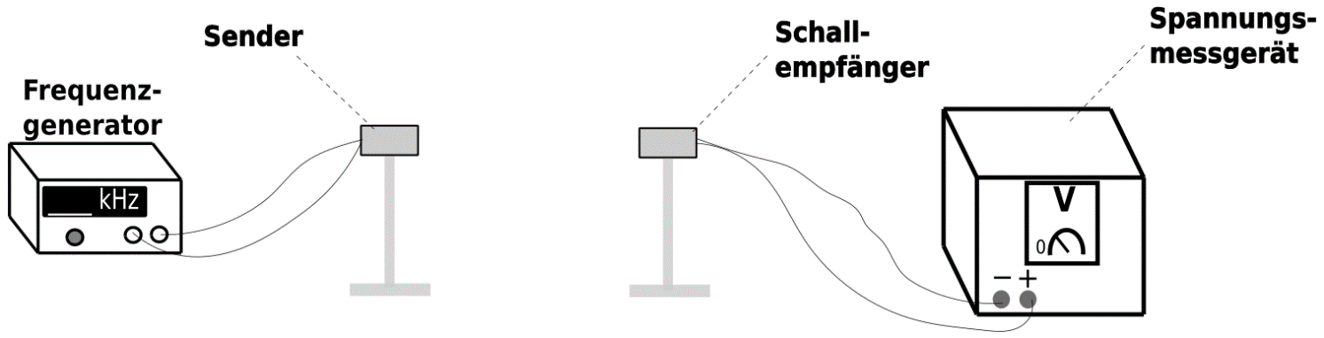



Sender und Empfänger werden (auf einer Linie) aufeinander zu und voneinander weg

bewegt.



|  |  |  |  |  |  |  |  |
| --- | --- | --- | --- | --- | --- | --- | --- |
| **Entfernung Sender-Empfänger [cm]** |  |  |  |  |  |  |  |
| **Spannung [Volt]** |  |  |  |  |  |  |  |



**Arbeitsauftrag:**

1. Trage die Messwerte in ein Abstands-Intensitäts-Diagramm ein!
2. Nenne Gründe für die Abnahme der Intensität über die Distanz:

_________________________________________________________________________

_________________________________________________________________________

_________________________________________________________________________

_________________________________________________________________________

Platz für Zeichnungen